**Памятка для граждан о правилах эксплуатации и утилизации ртутьсодержащих ламп**

Люминесцентные энергосберегающие лампы - качественно новый источник света. Люминесцентная лампа - это трубка с электродами, наполненная парами ртути и инертным газом (аргоном), а ее внутренние стенки покрыты люминофором. В отличие от традиционных ламп накаливания спектральный состав видимого излучения люминесцентных энергосберегающих ламп зависит от состава люминофора, в связи с чем последние могут иметь разную цветовую температуру, которая определяет цвет лампы (2700 К - мягкий белый свет, 4200 К - дневной свет, 6400 К – холодный белый свет).

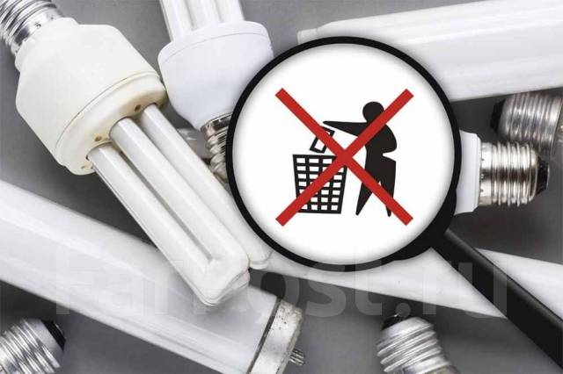  Основными достоинствами люминесцентных энергосберегающих ламп являются значительная световая отдача, что позволяет создать высокие уровни освещенности, экономичность, благоприятный спектральный состав света, диффузность светового потока и сравнительно невысокая яркость. Лучистый поток люминесцентных ламп не оказывает вредного воздействия на организм человека, интенсивность излучения этих ламп в области ультрафиолетовой части спектра незначительна, а обычное стекло, из которого изготовляются трубки люминесцентных ламп, практически не пропускают ультрафиолетовые лучи.

Основной негативный момент при использовании люминесцентных ламп - наличие небольшого количества (40-50мг) ртути. Ртуть герметично изолирована в стеклянной трубке, поэтому с точки зрения токсикологии эксплуатация ламп безопасна. Выделение ядовитого вещества в окружающую среду возможно только в случае технического повреждения. Поэтому лампы требуют особой утилизации. Нельзя выбрасывать энергосберегающие лампы в мусоропровод и уличные контейнеры для сбора ТКО. При повреждении ламп необходимо принять меры безопасности: проветрить помещение, при помощи влажной ветоши собрать осколки и капли ртути в герметичную емкость с крышкой, провести влажную уборку.

Широкомасштабное использование ламп без принятия мер по сбору, хранению, обезвреживанию и утилизации при нарушении целостности, неизбежно приведет к попаданию вредного вещества в атмосферный воздух, почву.

В целях безопасности обращения с ртутьсодержащими отходами, лампы пришедшие в негодность, не повреждая, необходимо утилизировать, пользуясь услугами специализированных организаций. Отработанную (перегоревшую) лампу необходимо, повозможности, поместить в упаковку, в которой она продавалась, и сдать в первичный пункт приема ртутьсодержащих ламп (адрес пункта можно узнать в администрации муниципального образования, на официальном сайте муниципального округа или в своей управляющей многоквартирным домом организации).

Берегите свое здоровье и здоровье окружающих вас людей!